自我评价

雨湖区红旗街23号



1345679.com

111-1111-1111







教育背景

为人稳重、大方，认真对待工作，开朗自信，待人真诚，有优良的团队精神，强烈的责任心，良好的沟通协调能力。在责任心、事业心、亲和力、决策能力、计划能力、谈判能力强，具备良好的敬业精神和职业道德操守，有很强的感召力和凝聚力。

求职意向 界面设计师

宇文迪









兴趣爱好

专业能力 营销资格证、 行政管理证书和人力资源证书

办公能力 通过全国计算机等级考试（二级C）

语言能力 通过大学英语CET6、普通话二级甲等





荣誉证书

**2016.09-2018.06 南京大学 网络工程**

**主修课程：**网络设备，综合布线技术，网络的组建与设计，计算机安全技术，lotus，JAVA程序设计，网页制作技术，VB程序设计

**2012.09-2016.06 华南理工大学 平面设计**

**主修课程：**广告设计，字体设计，平面广告设计与工艺流程，标志设计，CIS策划，装帧设计，版式设计，包装设计，

**2018.07-2019.08 华为手机业务有限公司 ENUI设计师**

**工作描述：**

1. 根据产品需求，对产品的整体美术风格，交互设计，界面结构，操作流程等做出设计；
2. 负责项目中各种交互界面，图标，LOGO，按钮等相关元素的设计与制作；
3. 负责网站的改版，开发，界面的设计和切图 ；
4. 积极与开发沟通，配合后台代码 人员，推进界面及交互设计的最终实现



工作经历

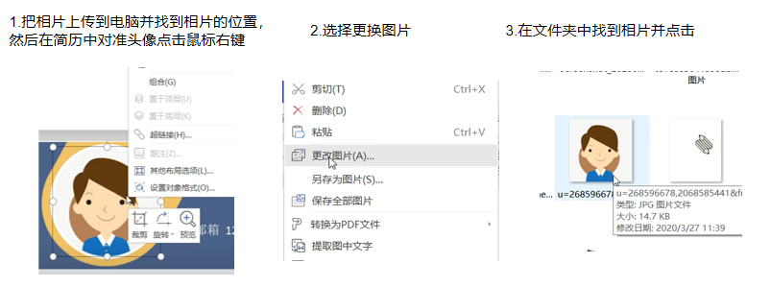



编辑教程

**个人：**

**运动：**

**爱好：**

**工作：**

**教育：**

**电话：**

**邮箱：**

**地址：**

**其它：**

**赠送精美小图标**

宇文迪